ООД по экологии. Подготовительная к школе группа. Живые часы или определение времени по растениям и птицам
Цель:
формировать эмоциональное, положительное отношение к окружающему миру и природе.
Задачи:
1. Познакомить детей с природными часами.
2. Развивать познавательную активность и интересы детей.
3. Побуждать детей к самостоятельному поиску ответов на возникающие вопросы.
4. Воспитывать желание беречь, любить природу.
Материал: картинки с изображением птиц и растений, музыка «Звуки леса», альбомные листы, цветные карандаши; гербарий листьев берёзы, клёна, дуба, рябины, липы, сосны.
Ход.
Воспитатель
"Я сорвал цветок, и он увял, я поймал мотылька, и он умер, и тогда я понял, что прикоснуться к красоте можно только сердцем».
Воспитатель:
Дети как вы понимаете эти слова? Ответы детей. Да, действительно природой надо восхищаться, любоваться, беречь её. Приходя в лес, надо быть гостем. Не сорить, не шуметь, не рвать, не топтать. А вы часто бываете в лесу? Ответы детей. Я сегодня предлагаю отправиться на прогулку в лес. Согласны? Да. А чтобы было всё по- настоящему, давайте включим грамзапись «Звуки леса».Закройте пожалуйста глаза и послушайте.
Воспитатель:
Чьи голоса слышны в лесу? Да, это поют птицы, стрекочут кузнечики, жужжат пчёлы, пищат комары, квакают лягушки у озера.
Чтение стихов о лесе.
Здравствуй, лес, дремучий лес,
Полный сказок и чудес!
Ты о чем шумишь листвою
Ночью темной, грозовою?
Что там шепчешь на заре,
Весь в росе как в серебре?
Кто в глуши твоей таится?
Что за зверь?
Какая птица?
Все открой, не утаи:
Ты же видишь — мы свои!
С. Погорельский
В лесу
Словно сказочной книги страница
Лес открылся, листвою звеня.
Понимаю и зверя, и птицу,
И они понимают меня.
Может быть, на тропинках звериных
В непроглядной лесной глубине
Вдруг избушка на ножках куриных
Неожиданно встретится мне.
И нельзя мне в лесу заблудиться,
Хоть брожу от людей вдалеке.
Потому что и звери, и птицы
На родном говорят языке.
Автор: В. Орлов
Воспитатель:
А какие деревья встречаются в лесу? Назовите их. Сейчас я предлагаю вам игру: «Подбери дерево»Я раздам вам по листику, а вы должны прикрепить его к дереву. Молодцы, справились с заданием.
Воспитатель:
Что ещё растёт в лесу? Правильно, ягоды. Отгадайте загадки.
Ягодку сорвать легко —
Ведь растет невысоко.
Под листочки загляни-ка —
Там созрела... (земляника)
Эту ягодку найдете
Не в саду, а на болоте.
Круглая, как пуговка,
Красненькая... (клюковка)
Не на шутку, а всерьез
Куст колючками оброс.
Темных ягодок сорви-ка.
Что за кустик? (Ежевика)
Эти ягоды, все знают,
Нам лекарство заменяют.
Если вы больны ангиной,
Пейте на ночь чай с(малиной)
Ягоды лесные эти
Любят бурые медведи.
Не рябина, не калина,
А с колючками... (малина)
Много темно-синих бус
Кто-то уронил на куст.
Их в лукошко собери-ка.
Эти бусины —... (черника).
Воспитатель:
Молодцы, ребята.
Физкультминутка
Мы немножко отдохнем, (Встать, ноги вместе, руки)
Встанем, глубоко вздохнем. (через стороны –вверх- вдох, опустить вниз)
Дети по лесу гуляли, (Ходьба на месте,)
За природой наблюдали. (Повороты головой влево-право)
В верх на солнце посмотрели (Встать на носки, руки через стороны)
И их лучики согрели. (вверх и посмотреть вверх)
Чудеса у нас на свете (Присесть, руки на поясе.)
Стали карликами дети.
А потом все дружно встали (Встать на носочках, руки на поясе)
Великанами мы стали. (спина прямая, тянемся вверх)
Бабочки летали, (Бег на месте, плавно махая руками.)
Крыльями махали.
Дружно хлопаем, (Хлопки в ладоши,)
Ногами топаем. (Притопы на месте)
Хорошо мы погуляли (Дети присаживаются на свои места)
И немножечко устали. (И слушают пение птиц.)
Воспитатель:
Ой, ребята, мы с вами уже долго бродим по лесу. Сколько же сейчас времени? Вот беда, мы не взяли с собой ни телефона, ни часов. Как же нам быть? Кто знает ответ на этот вопрос? Ребята, кажется я догадалась. Нам в этом помогут живые часы природы. Знаете, что это такое? Нет. Тогда усаживайтесь поудобнее и слушайте. Оказывается, в природе всё взаимосвязано.
Сейчас, наверное, никто бы и не задумался об определении времени. У каждого есть часы. Часы везде: на руке, в сотовом, в машине и т. д… Люди уже не могут представить себя без них, они даже не задумываются о том, что природа сама по себе — большие часы. Нужно только уметь ими пользоваться. Интересно, что время действительно можно определить с помощью птиц! Птицы пробуждаются в разное время суток, поэтому они могут быть ориентирами во времени.
Так, к примеру воробей,эту птицу можно считать аристократом, потому что она начинает бодрствовать позже всех, не раньше 5-6 часов утра.
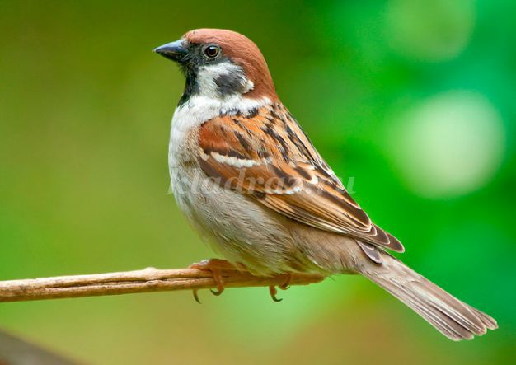
Кукушка и иволга-эти птицы начинают просыпаться в районе 3-4 часов утра.
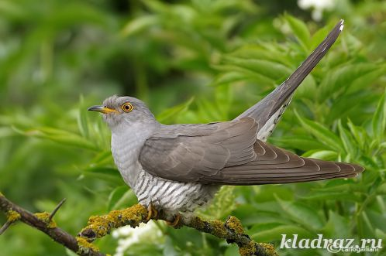

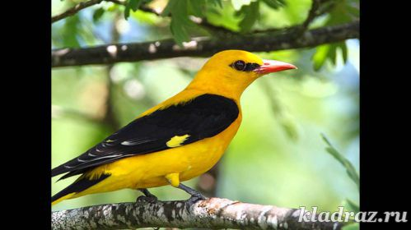
Уже ближе к 4 часам свою активность начинают проявлять щегол и скворец.
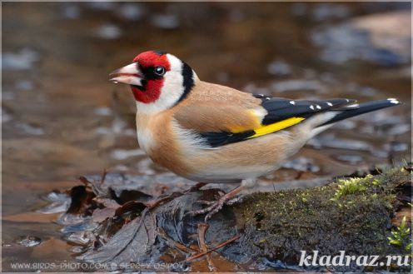

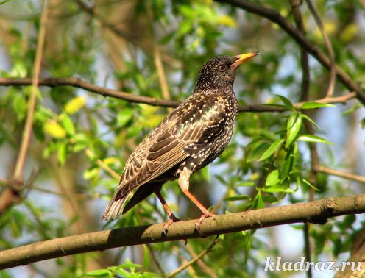
Так как воробьи куда более распространены и их громкое чириканье может узнать каждый, то они являются наилучшей точкой отсчета для времени.
А ещё можно ориентироваться по цветам. Какие цветы растут в лесу. Ответы детей. Правильно.
Одуванчики – это растение можно найти почти в каждом месте, где растет трава. Данные цветы раскрывают свои бутоны примерно в 6 часов утра, а закрываются они около 3-4 часов дня.
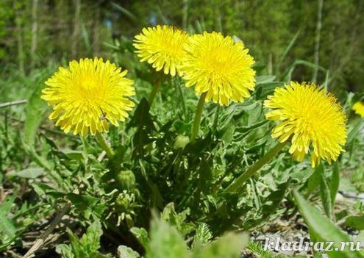
Также хорошим вариантом для определения времени в дневное время будет цветок мать-и-мачехи,они начинают свое открытие немного позже, нежели бутоны одуванчика, происходит это в 10-11 утра.
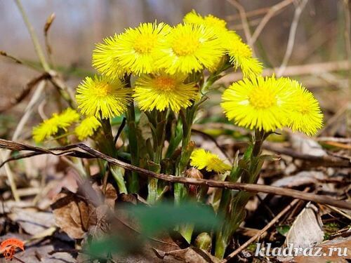
Если же время необходимо узнать вечером, то сделать это благодаря ночной фиалке, раскрываться она начинает ближе к 9-ти часам вечера.
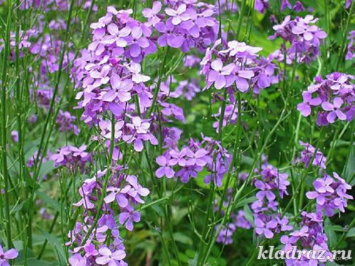
В случае, когда рядом есть водоем, то определить врем легко по кувшинкам, их раскрытии припадает на 9 часов утра, а закрытие происходит в период с 19 и до 20 часов вечера.
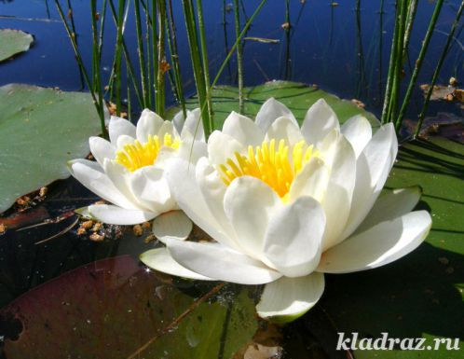
Хочу заметить, что даже и в наши дни, когда существуют новейшие технические приспособления для ориентирования во времени, умение обходиться без приборов не утратило своего значения. Люди самых разных профессий неожиданно могут оказаться в условиях, когда знание природы имеет очень важное, а порой и решающее значение. В этой области человечеством накоплен большой опыт. Для ориентировки во времени и пространстве можно использовать самые разнообразные предметы и явления природы — от звезд на небе до камня на земле. И чтобы закрепить весь полученный материал, я предлагаю вам нарисовать живые часы природы: это могут быть либо птицы, либо цветы. Дети рисуют и подписывают время, затем рассказывают о своей работе. Вот и подошло к концу наше увлекательное путешествие по лесу. Вы сегодня узнали, что время легко определить и без часов.
«Природа так обо всём позаботилась, что повсюду ты находишь, чему учиться».
Леонардо да Винчи.

